Наценка товара для аптек и склада ТОО Аптечка
(доработка 1108162 от 03.05.2024)
- Изначально все накладные приходят на склад ТОО Лабсервис, наценяются на 3% в расходах оптовых
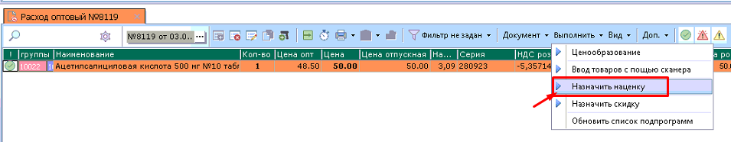
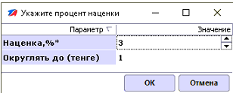

- При проведении документа, программа автоматически посылает его на склад ТОО Аптечка, даже если выбрана конкретная точка, например «ТОО "Aptechka KZ" Тасбугет»
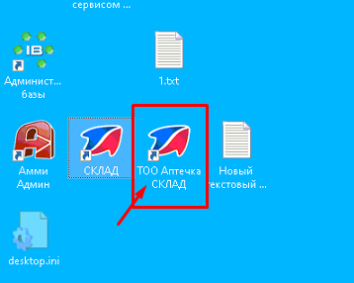
Документ приходит как приход от поставщика ТОО Лабсервис, но в коментариях прописано, что товар «для Аптечка Тасбугет». При этом входящая цена будет равна той, что склад ТОО Лабсервис отпустил, т.е. уже с наценкой 3%.
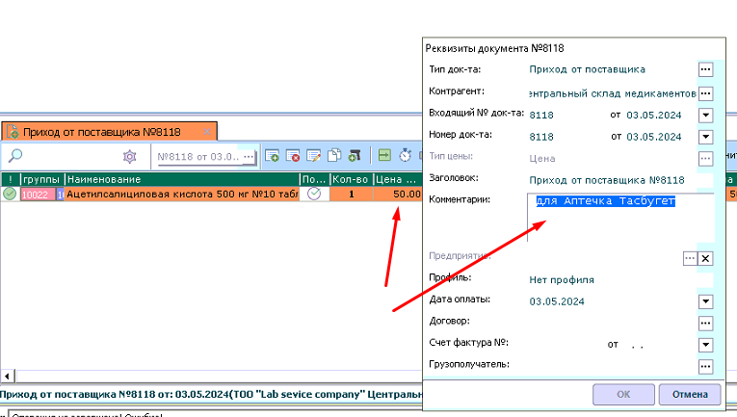

- На складе ТОО Аптечка для нужных аптек заданы параметры наценки, это те наценки, которые сформируют розничные цены для конечно точки
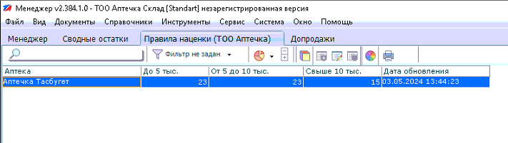
Чтобы сформировать розничные цены для аптеки нажимаем кнопку «Наценка для ТОО Аптечка»
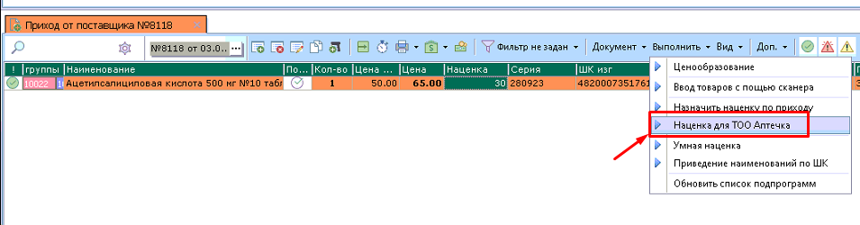
Далее проводим накладную кнопкой «Провести с авторасходом», программа уже ничего не спрашивает, а сразу посылает накладную на нужную аптеку с готовыми ценами.
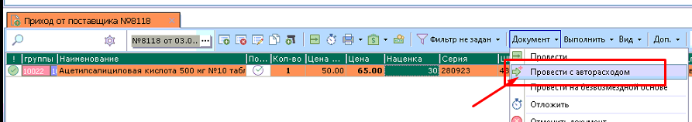
Накладная приходит в виде отложенного документа
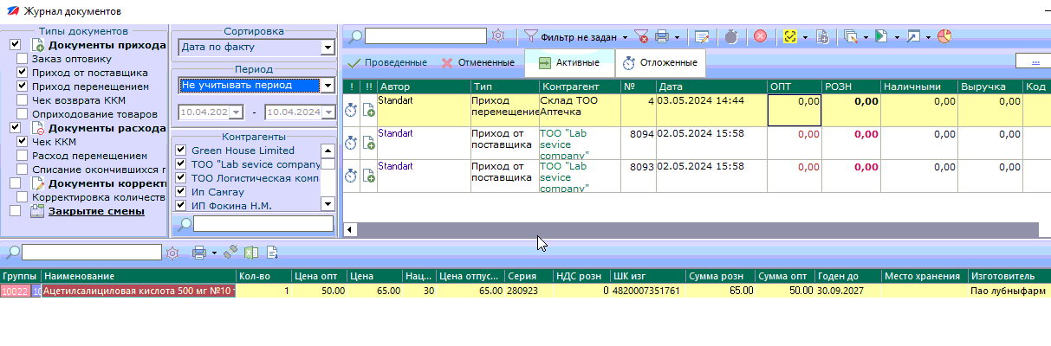
Общая схема работы выглядит так:
Товар пришел на склад Лабсервис по цене 100 тенге, в склад ТОО Аптечка он должен уйти по цене 103 тенге, а из него должен уйти в аптеку Тасбугет с наценкой 23% от 103 тенге, т.е. 127 тенге. В саму аптеку приходят уже готовые цены, там уже ничего не наценяют.
- Ограничения (пока не работают): для аптек ТОО Аптечка установлен запрет на редактирование цен, карточек товара, сроков годности, если товар пришел со склада ТОО Аптечка. Принимать товар могут только так, как отписали, если в накладной ошибка, то склад ее исправляет и отправляет новую накладную. Запрет действует для всех, кроме пользователя Оспанова Закира.

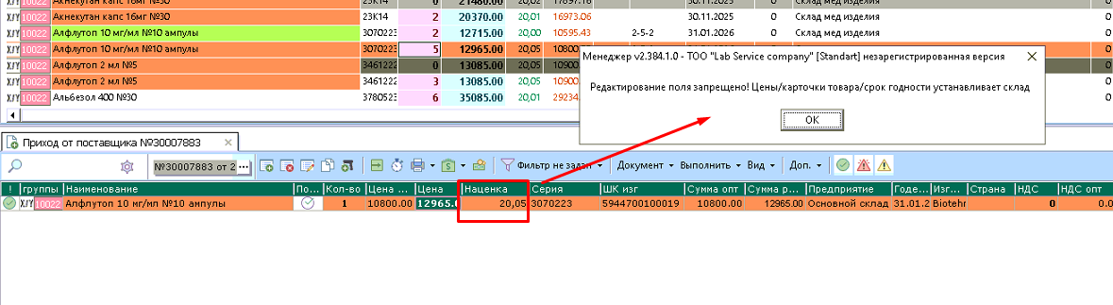
- Выгрузка данных со склада ТОО Аптечка (пока не сделано) в 1С должна производится аналогично складу ЛабСервиса.

